COORDINACIÓN DE SUPERVICIÓN Y CAPACITACIÓN TURÍSTICA

ACTIVIDAD 1:
CAPACITACIÓN A PRESTADORES DE SERVICIO EN EL MES DE ABRIL 2026. 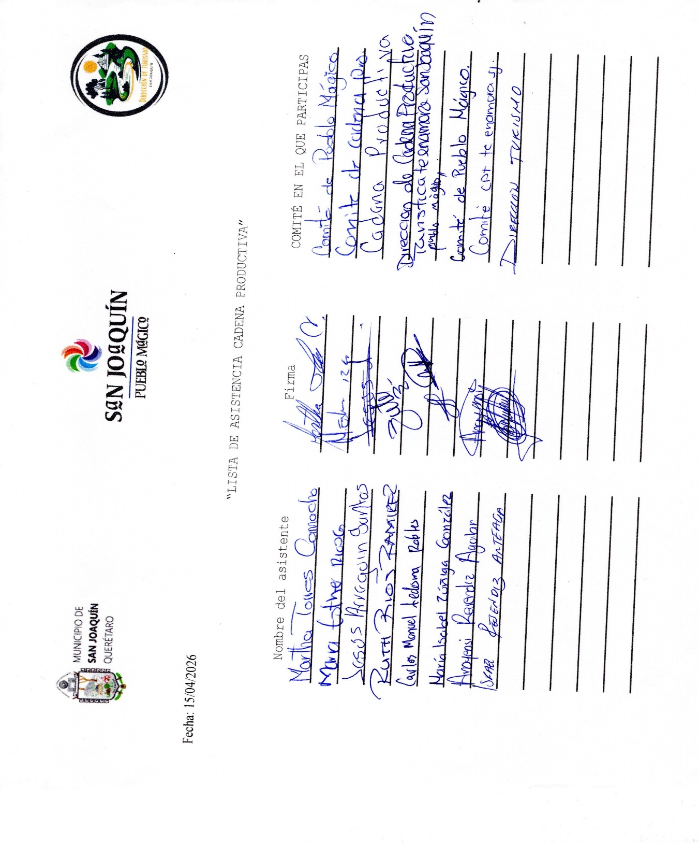
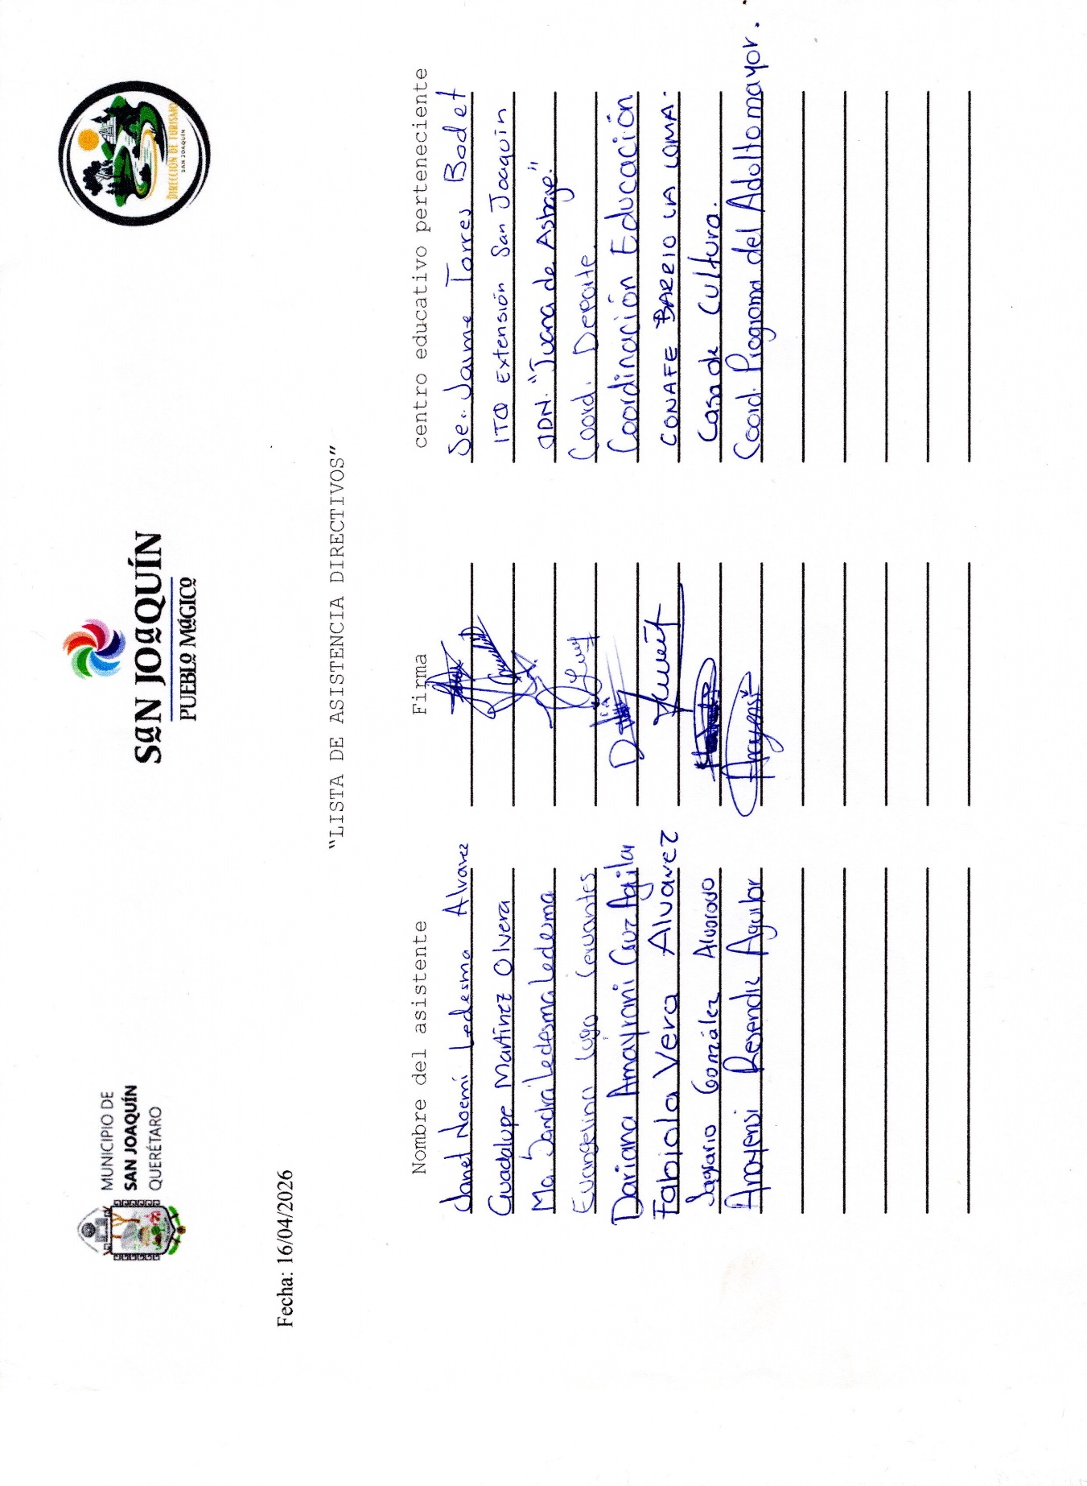

CAPACITACIÓN A PRESTADORES DE SERVICIO EN EL MES DE MAYO 2026.



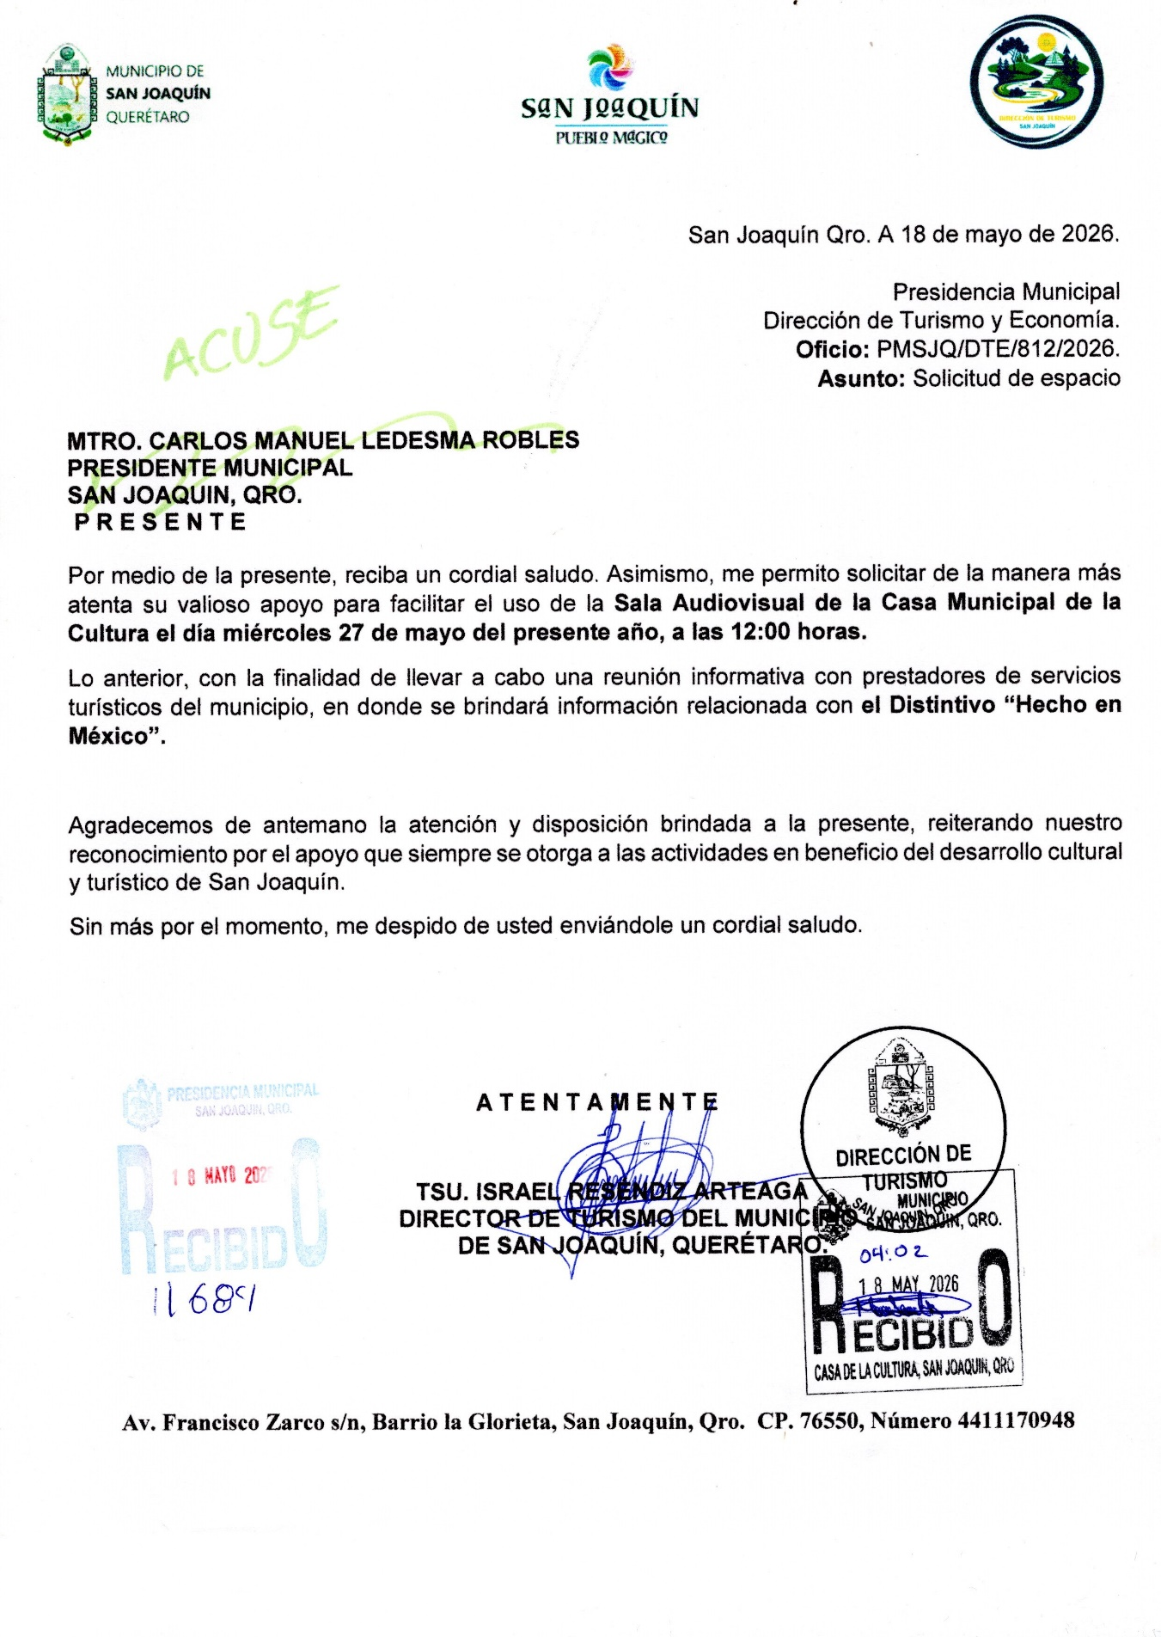
CAMPAÑA DE REGULARIZACION DE LICENCIAS DE FUNCIONAMIENTOS MUNICIPAL PARA PRESTADORES DE SERVICIO DEL MUNICIPIO.

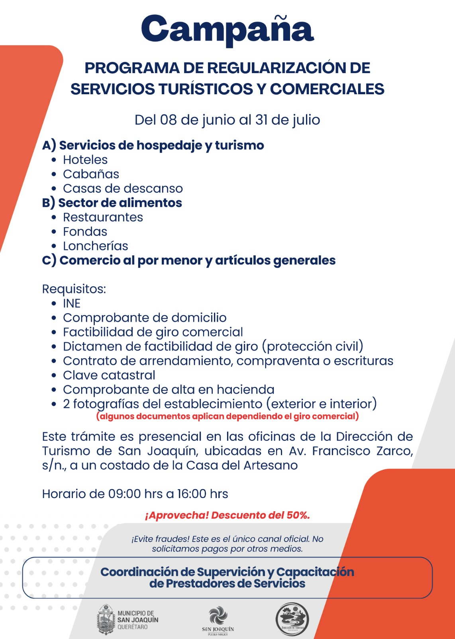

CRONOGRAMA DE ACTIVIDADES DEL TRIMESTRE ABRIL-JUNIO 2026

ACTIVIDAD | ABRIL |  |  |  | MAYO |  |  |  | JUNIO
Capacitación a prestadores de servicios | 1 | 2 | 3 | 4 | 1 | 2 | 3 | 4 | 1 | 2 | 3 | 4
Campaña de regularización de Licencias de funcionamiento a prestadores de servicio.

